МОУ СОШ № 5(60 уч.)
Всероссийские проверочные работы 2019 (4 класс)
Дата: |  |  |  | 15.04.2019-19.04.2019
Предмет: |  |  |  | Русский язык
Статистика по отметкам
Максимальный первичный балл: 38
ОО |  |  |  |  |  |  |  |  |  |  |  | Кол-во уч. | Распределение групп баллов в %
 |  |  |  |  |  |  |  |  |  |  |  |  | 2 | 3 | 4 | 5
Вся выборка |  |  |  |  |  |  |  |  |  |  |  | 1538281 | 4.7 | 25.7 | 46.9 | 22.7
 | Хабаровский край |  |  |  |  |  |  |  |  |  |  | 13303 | 5.5 | 25.5 | 44.8 | 24.2
 |  | город Комсомольск-на-Амуре |  |  |  |  |  |  |  |  |  | 2536 | 5.1 | 25.7 | 45.9 | 23.3
 |  |  | (sch273065) МОУ СОШ № 5 |  |  |  |  |  |  |  |  | 60 | 10 | 31.7 | 41.7 | 16.7
Общая гистограмма отметок
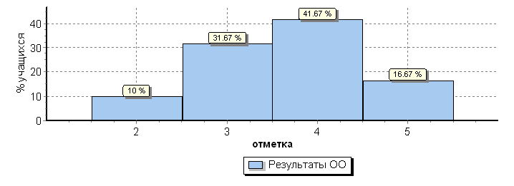
Распределение отметок по вариантам
 |  |  |  |  | Отметка
Вариант |  |  |  |  | 2 | 3 | 4 | 5 | Кол-во уч.
1 |  |  |  |  | 3 | 8 | 11 | 7 | 29
2 |  |  |  |  | 3 | 11 | 14 | 3 | 31
Комплект |  |  |  |  | 6 | 19 | 25 | 10 | 60
Столбец "Распределение групп баллов в %": Если группа баллов «2» более 50%(успеваемость менее 50%), соотв. ячейка графы «2» маркируется серым цветом;
Если кол-во учеников в группах баллов «5» и «4» в сумме более 50%(кач-во знаний более 50%), соотв. ячейки столбцов «4» и «5» маркируются жирным шрифтом.
1

